BỘ THÔNG TIN VÀ TRUYỀN THÔNG

**HỌC VIỆN CÔNG NGHỆ BƯU CHÍNH VIỄN THÔNG**



**BÀI TẬP NHÓM   
MÔN: CƠ SỞ DỮ LIỆU**

**THIẾT KẾ CƠ SỞ DỮ LIỆU QUẢN LÝ CÁC GIAO DỊCH TẠI CÁC TRỤ MÁY SMART ATM TẠI 1 NGÂN HÀNG**

GIẢNG VIÊN: Trần Quốc Khánh

MÃ LỚP HỌC: INT13128-20231-01

NHÓM SV: 08

DANH SÁCH THÀNH VIÊN:

|  |  |
| --- | --- |
| 1. Trần Đức Mạnh  2. Phan Quang Huy  3. Nguyễn Văn Mạnh  4. Lê Văn Việt  5. Hán Tiến Việt | B22DCTC070  B22DCTC053  B22DCTC069  B22DCTC112  B22DCTC111 |

**Hà Nội, tháng … năm 20 …**

**MỤC LỤC**

1. Xây dựng bài toán 03
2. Xây dựng mô hình thực thể - liên kết
   1. Thuộc tính 04
   2. Liên kết các thực thể 05
   3. Mô hình ER 09
3. Xây dựng lược đồ quan hệ 10
4. Chuẩn hóa CSDL 12
5. Nhập dữ liệu cho bảng 13
6. Một số câu truy vấn 21

# Xây dựng bài toán

* Mỗi trụ máy ATM sẽ có một mã số để quản lý. Biết được mã số của trụ máy ATM sẽ biết được các thông tin như tình trạng hoạt động của trụ máy ATM, nơi đặt máy ATM và số dư
* *Trụ Smart ATM sẽ mở tài khoản tại chỗ.* Mỗi tài khoản sẽ có một mã số để quản lý. Dựa vào mã số tài khoản có thể biết được thông tin liên quan đến tài khoản như tên tài khoản, ngày cấp, và số dư …
* *1 tài khoản có thể liên kết với nhiều thẻ nhưng 1 thẻ chỉ liên kết với 1 tài khoản.* Mỗi thẻ mà sẽ có một mã số thẻ để quản lý. Dựa vào mã thẻ có thể biết được loại thẻ mà khách hàng đang sử dụng (các loại thẻ ngân hàng hoặc CCCD), mã số tài khoản liên kết, ngày phát hành thẻ, thời hạn thẻ ATM được phép sử dụng …
* *Một thẻ thuộc sở hữu bởi một khách hàng. Một khách hàng có thể mở được nhiều thẻ.* Mỗi khách hàng sẽ có 1 mã số quản lý, từ đó biết được thông tin bao gồm họ tên khách hàng, giới tính kèm theo địa chỉ và số diện thoại của khách hàng …
* Khách hàng đến trụ máy Smart ATM để thực hiện giao dịch như: rút tiền, nộp tiền, chuyển khoản qua CCCD gắn chip hoặc sử dụng thẻ ATM. Sau mỗi giao dịch hệ thống sẽ ghi nhận một mã số giao dịch cho lần giao dịch đó. Với mã số giao dịch, có thể biết được CCCD/Thẻ ngân hàng mà người giao dịch đã dùng, ngày giờ giao dịch, số tiền trong lần giao dịch đó, …
* Ngoài ra, trụ máy Smart ATM còn cung cấp khoản vay, hóa đơn, …

# 2. Xây dựng mô hình thực thể - liên kết

## 2.1 Thuộc tính

### 2.1.1 Thuộc tính các thực thể

1. **Thực thể *SmartATM***

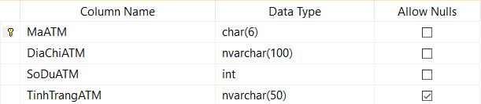

1. **Thực thể *KHACHHANG***

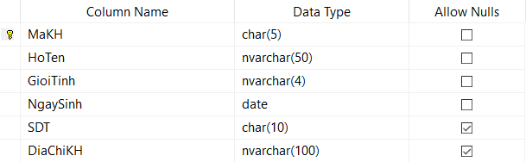

1. **Thực thể *TAIKHOAN***

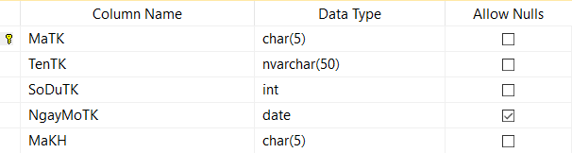

1. **Thực thể *THE***

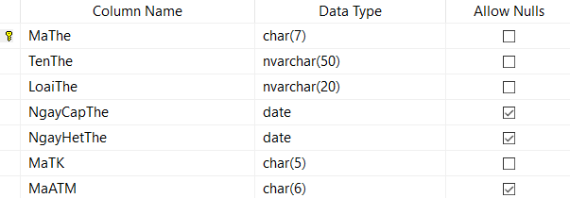

1. **Thực thể *KHOANVAY***

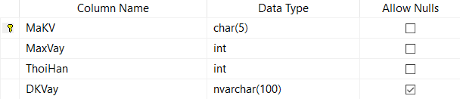

1. **Thực thể *HOADON***

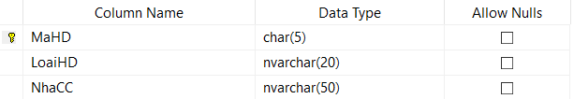

### 2.1.2 Thuộc tính các liên kết

1. **Liên kết *THANHTOANHD***

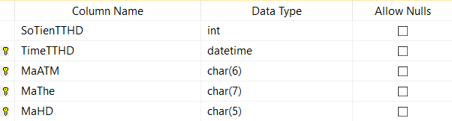

1. **Liên kết *VAY***

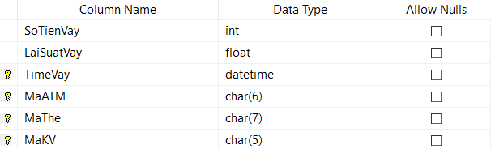

1. **Liên kết *RUT_GUI***

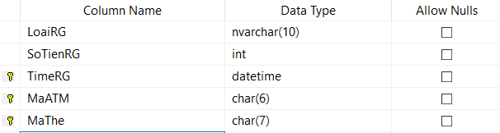

1. **Liên kết CHUYENKHOAN**

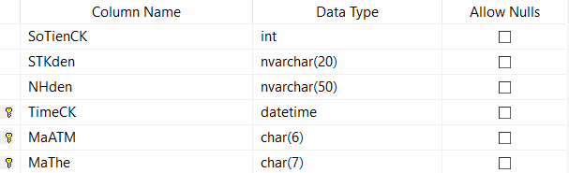

## 2.2 Liên kết các thực thể

1. **Liên kết MO**

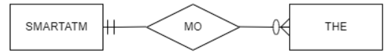

* 1 cây Smart ATM có thể mở nhiều thẻ
* 1 thẻ chỉ mở bởi 1 cây Smart ATM
* SMARTATM : THE = 1 : N

1. **Liên kết *LIENKET***

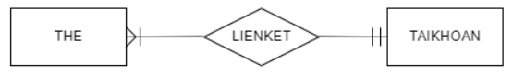

* 1 thẻ chỉ liên kết với 1 tài khoản
* 1 tài khoản ít nhất phải liên kết với 1 thẻ
* TAIKHOAN : THE = 1 : N

1. **Liên kết *SOHUU***

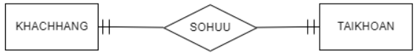

* 1 khách hàng chỉ sở hữu 1 tài khoản
* 1 tài khoản chỉ được sở hữu bởi 1 khách hàng
* KHACHHANG : TAIKHOAN = 1 : 1

1. **Liên kết *RUT­_­GUI***

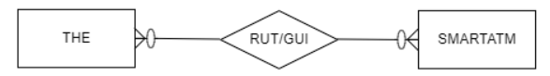

* 1 thẻ có thể được sử dụng để rút/gửi tiền trên nhiều cây ATM
* 1 cây ATM có thể được sử dụng để rút/gửi bởi nhiều thẻ
* SMARTATM : THE = M : N

1. **Liên kết *CHUYENKHOAN***

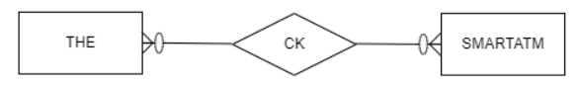

* 1 thẻ có thể chuyển khoản trên nhiều cây ATM
* 1 cây ATM có thể được sử dùng để chuyển khoản bởi nhiều thẻ
* SMARTATM : THE = M : N

1. **Liên kết cấp 3 *THANHTOANHD***

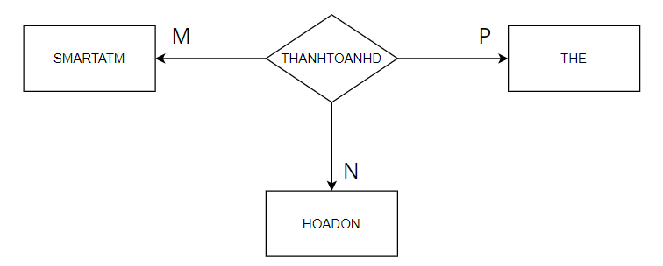

* 1 cây ATM có thể cung cấp cho 1 thẻ nhiều hóa đơn
* 1 thẻ có thể thanh toán 1 hóa đơn trên nhiều máy ATM
* 1 hóa đơn cung cấp bởi 1 cây ATM có thể được thanh toán bởi nhiều thẻ
* SMARTATM : HOADON : THE = M : N : P
* Chuyển đổi liên kết cấp 3 thành liên kết cấp 2

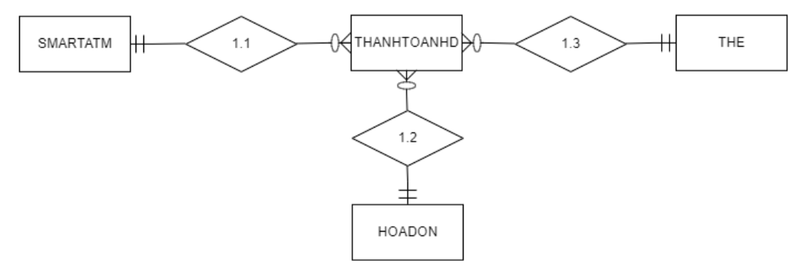

1. **Liên kết cấp 3 *VAY***

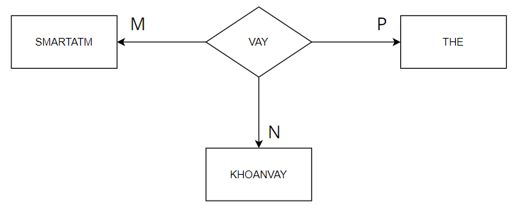

* 1 cây ATM có thể cung cấp cho 1 thẻ nhiều khoản vay
* 1 thẻ có thể vay 1 khoản vay trên nhiều máy ATM
* 1 khoản vay cung cấp bởi 1 cây ATM có thể được vay bởi nhiều thẻ
* SMARTATM : KHOANVAY : THE = M : N : P
* Chuyển đổi liên kết cấp 3 thành liên kết cấp 2

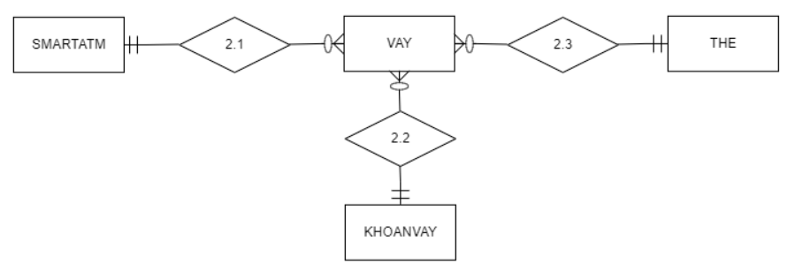

## Mô hình ER

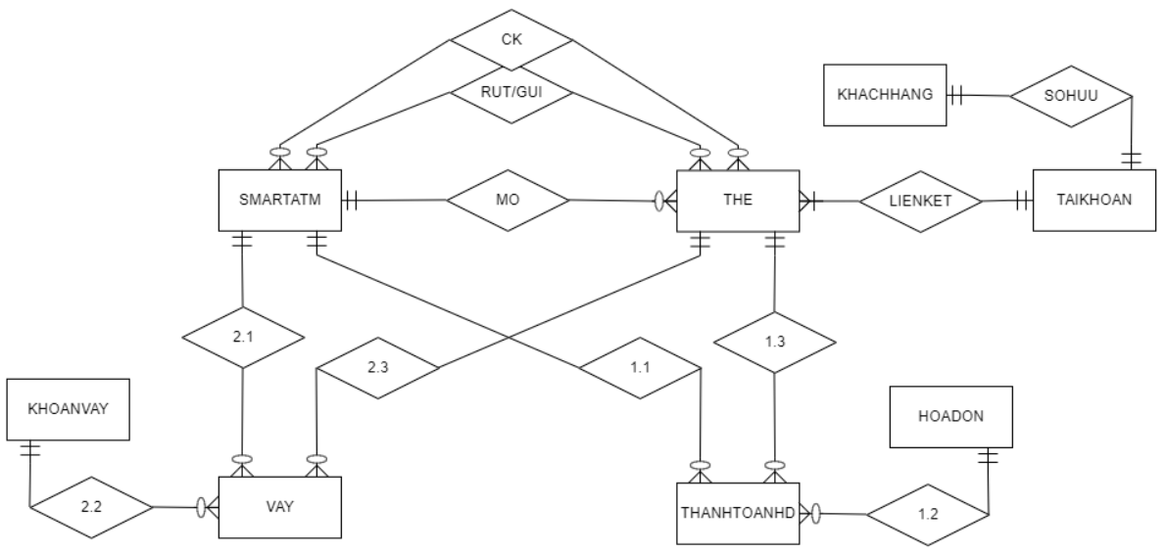

# Xây dựng Lược đồ quan hệ

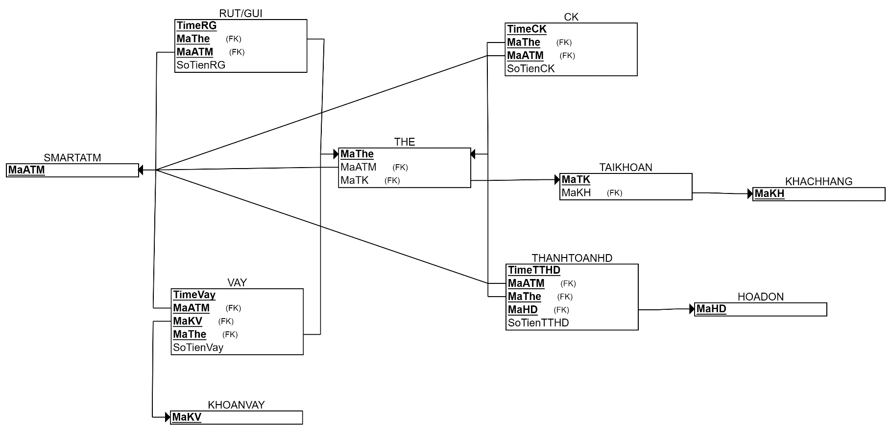

# Chuẩn hóa CSDL

## 4.1: KHACHHANG (MaKH, HoTen, GioiTinh, NgaySinh, SDT, DiaChiKH)

* F1 = { MaKH 🡪 (HoTen, GioiTinh, NgaySinh, SDT, DiaChiKH) }
* Lược đồ quan hệ chỉ chứa các thuộc tính nguyên tố 🡪 1NF
* Tất cả thuộc tính không khóa phụ thuộc đầy đủ vào khóa chính 🡪 2NF
* Tất cả thuộc tính không khóa không phụ thuộc bắc cầu vào khóa chính 🡪 3NF
* Không có thuộc tính khóa nào phụ thuộc vào thuộc tính không khóa 🡪 BCNF

## 4.2: TAIKHOAN (MaTK, TenTK, SoDuTK, NgayMoTK, MaKH)

* F2 = { MaTK 🡪 (TenTK, SoDuTK, NgayMoTK, MaKH) }
* Lược đồ quan hệ chỉ chứa các thuộc tính nguyên tố 🡪 1NF
* Tất cả thuộc tính không khóa phụ thuộc đầy đủ vào khóa chính 🡪 2NF
* Tất cả thuộc tính không khóa không phụ thuộc bắc cầu vào khóa chính 🡪 3NF
* Không có thuộc tính khóa nào phụ thuộc vào thuộc tính không khóa 🡪 BCNF

## 4.3: SmartATM (MaATM, DiaChiATM, SoDuATM, TinhTrangATM)

* F3 = { MaATM 🡪 (DiaChiATM, SoDuATM, TinhTrangATM) }
* Lược đồ quan hệ chỉ chứa các thuộc tính nguyên tố 🡪 1NF
* Tất cả thuộc tính không khóa phụ thuộc đầy đủ vào khóa chính 🡪 2NF
* Tất cả thuộc tính không khóa không phụ thuộc bắc cầu vào khóa chính 🡪 3NF
* Không có thuộc tính khóa nào phụ thuộc vào thuộc tính không khóa 🡪 BCNF

## 4.4: THE (MaThe, TenThe, LoaiThe, NgayCapThe, NgayHetThe, MaTK, MaATM)

* F4 = { MaThe 🡪 (TenThe, LoaiThe, NgayCapThe, NgayHetThe, MaTK, MaATM) }
* Lược đồ quan hệ chỉ chứa các thuộc tính nguyên tố 🡪 1NF
* Tất cả thuộc tính không khóa phụ thuộc đầy đủ vào khóa chính 🡪 2NF
* Tất cả thuộc tính không khóa không phụ thuộc bắc cầu vào khóa chính 🡪 3NF
* Không có thuộc tính khóa nào phụ thuộc vào thuộc tính không khóa 🡪 BCNF

## 4.5: KHOANVAY (MaKV, MaxVay, ThoiHan, DKVay)

* F5 = { MaKV 🡪 (MaxVay, ThoiHan, DKVay) }
* Lược đồ quan hệ chỉ chứa các thuộc tính nguyên tố 🡪 1NF
* Tất cả thuộc tính không khóa phụ thuộc đầy đủ vào khóa chính 🡪 2NF
* Tất cả thuộc tính không khóa không phụ thuộc bắc cầu vào khóa chính 🡪 3NF
* Không có thuộc tính khóa nào phụ thuộc vào thuộc tính không khóa 🡪 BCNF

## 4.6: HOADON (MaHD,LoaiHD,NhaCC)

* F6 = { MaHD 🡪 (MaHD,LoaiHD,NhaCC) }
* Lược đồ quan hệ chỉ chứa các thuộc tính nguyên tố 🡪 1NF
* Tất cả thuộc tính không khóa phụ thuộc đầy đủ vào khóa chính 🡪 2NF
* Tất cả thuộc tính không khóa không phụ thuộc bắc cầu vào khóa chính 🡪 3NF
* Không có thuộc tính khóa nào phụ thuộc vào thuộc tính không khóa 🡪 BCNF

## 4.7: RUT_GUI (MaATM, MaThe, LoaiRG, SoTienRG, TimeRG)

* F7 = { (MaATM, MaThe) 🡪 (LoaiRG, SoTienRG, TimeRG) }
* Lược đồ quan hệ chỉ chứa các thuộc tính nguyên tố 🡪 1NF
* Tất cả thuộc tính không khóa phụ thuộc đầy đủ vào khóa chính 🡪 2NF
* Tất cả thuộc tính không khóa không phụ thuộc bắc cầu vào khóa chính 🡪 3NF
* Không có thuộc tính khóa nào phụ thuộc vào thuộc tính không khóa 🡪 BCNF

## 4.8: CHUYENKHOAN (MaATM, MaThe, TimeCK, SoTienCK, STKden, NHden)

* F8 = { (MaATM, MaThe) 🡪 (TimeCK, SoTienCK, STKden, NHden) }
* Lược đồ quan hệ chỉ chứa các thuộc tính nguyên tố 🡪 1NF
* Tất cả thuộc tính không khóa phụ thuộc đầy đủ vào khóa chính 🡪 2NF
* Tất cả thuộc tính không khóa không phụ thuộc bắc cầu vào khóa chính 🡪 3NF
* Không có thuộc tính khóa nào phụ thuộc vào thuộc tính không khóa 🡪 BCNF

## 4.9: VAY (MaATM, MaThe, MaKV, SoTienVay, LaiSuatVay, TimeVay)

* F9 = { (MaATM, MaThe, MaKV) 🡪 (SoTienVay, LaiSuatVay, TimeVay)}
* Lược đồ quan hệ chỉ chứa các thuộc tính nguyên tố 🡪 1NF
* Tất cả thuộc tính không khóa phụ thuộc đầy đủ vào khóa chính 🡪 2NF
* Tất cả thuộc tính không khóa không phụ thuộc bắc cầu vào khóa chính 🡪 3NF
* Không có thuộc tính khóa nào phụ thuộc vào thuộc tính không khóa 🡪 BCNF

## 4.10: THANHTOANHD (MaATM, MaTHE, MaHD, SoTienTTHD, TimeTTHD)

* F10 = { (MaATM, MaThe, MaHD) 🡪 (SoTienTTHD, TimeTTHD) }
* Lược đồ quan hệ chỉ chứa các thuộc tính nguyên tố 🡪 1NF
* Tất cả thuộc tính không khóa phụ thuộc đầy đủ vào khóa chính 🡪 2NF
* Tất cả thuộc tính không khóa không phụ thuộc bắc cầu vào khóa chính 🡪 3NF
* Không có thuộc tính khóa nào phụ thuộc vào thuộc tính không khóa 🡪 BCNF

# Nhập dữ liệu cho bảng

## 5.1 Bảng khách hàng

## 5.2 Bảng Smart ATM

## 5.3 Bảng tài khoản

## 5.4 Bảng thẻ

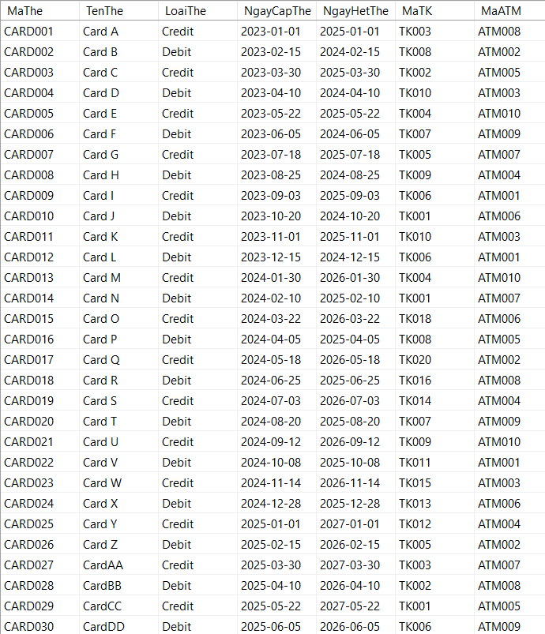

## 5.5 Bảng hóa đơn

## 5.6 Bảng khoản vay

## 5.7 Bảng rút gửi

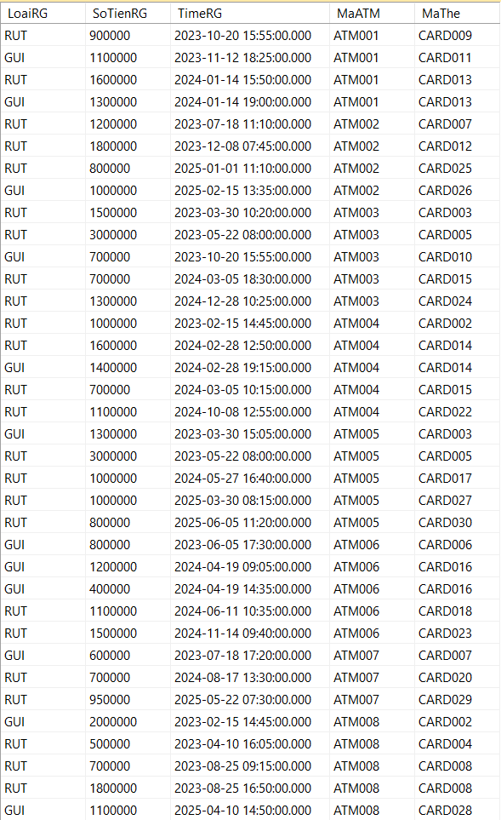

## 5.8 Bảng chuyển khoản

## 5.9 Bảng vay

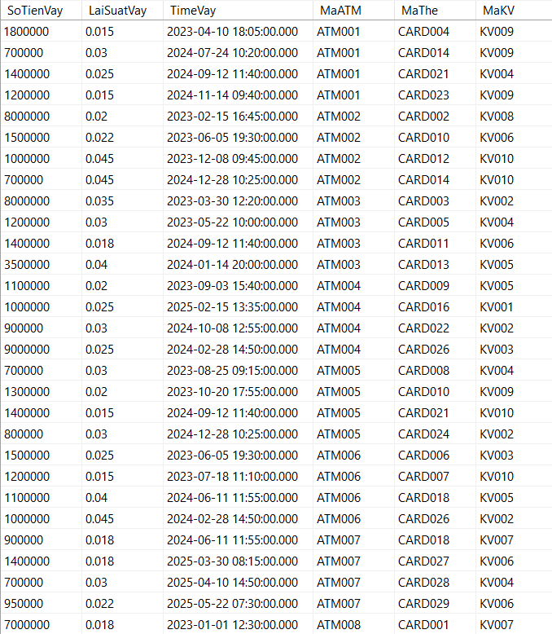

## 5.10 Bảng thanh toán hóa đơn

# Một số câu truy vấn

## **6.1: Lấy danh sách tên khách hàng (HoTen) và tổng số giao dịch (rút và gửi) mà mỗi khách hàng đã thực hiện**

SELECT KH.HoTen, COUNT(RUT_GUI.SoTienRG) AS TongSoGiaoDich

FROM KHACHHANG KH

LEFT JOIN TAIKHOAN ON KH.MaKH = TAIKHOAN.MaKH

LEFT JOIN THE ON THE.MaTK = TAIKHOAN.MaTK

LEFT JOIN RUT_GUI ON THE.MaThe = RUT_GUI.MaThe

GROUP BY KH.HoTen;

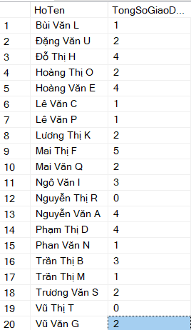

## **6.2: Lấy danh sách các tài khoản (TAIKHOAN) mà khách hàng có tổng số tiền rút gửi (RUT_GUI) nhiều nhất.**

SELECT TOP(1) KH.MaKH, HoTen, TK.MaTK, SoDuTK,COALESCE(TongSoTienRut,0) AS TongNo

FROM TAIKHOAN TK

JOIN KHACHHANG AS KH ON TK.MaKH = KH.MaKH

LEFT JOIN (

SELECT MaTK, SUM(SoTienRG) AS TongSoTienRut

FROM RUT_GUI RG

JOIN THE ON RG.MaThe = THE.MaThe

GROUP BY MaTK

) AS R ON TK.MaTK = R.MaTK

ORDER BY TongNo DESC;



## **6.3: Lấy danh sách khách hàng có tổng số tiền đã rút (RUT_GUI) lớn hơn 1500000, sắp xếp theo tổng số tiền giảm dần.**

select KHACHHANG.HoTen,KHACHHANG.MaKH, SUM(SoTienRG) AS Tong_rut_gui

FROM KHACHHANG

Join TAIKHOAN ON KHACHHANG.MaKH= TAIKHOAN.MaKH

JOIN THE ON TAIKHOAN.MaTK= THE.MaTK

JOIN RUT_GUI ON RUT_GUI.MaThe= THE.MaThe

GROUP BY KHACHHANG.MaKH,KHACHHANG.HoTen

HAVING SUM(SoTienRG)>1500000

ORDER BY Tong_rut_gui desc

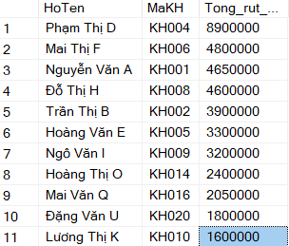

## **6.4: Lấy danh sách các khách hàng (MaKH, HoTen) có số dư tài khoản (SoDuTK) cao nhất.**

select top(1) KHACHHANG.MaKH,KHACHHANG.HoTen,TAIKHOAN.SoDuTK

From KHACHHANG,TAIKHOAN

where KHACHHANG.MaKH= TAIKHOAN.MaKH

ORDER BY TAIKHOAN.SoDuTK DESC



## **6.5 Nghiệp vụ giao dịch nhiều nhất trong 1 tháng**

with C as (

select count(*) so_lan, datepart(year,TimeTTHD) y, datepart(month,TimeTTHD) m, 'TTHD' LOAI

from THANHTOANHD

group by datepart(year,TimeTTHD), datepart(month,TimeTTHD)

union all

select count(*) so_lan, datepart(year,TimeVay) y, datepart(month,TimeVay) m, 'VAY' LOAI

from VAY

group by datepart(year,TimeVay), datepart(month,TimeVay)

union all

select count(*) so_lan, datepart(year,TimeRG) y, datepart(month,TimeRG) m, 'RG' LOAI

from RUT_GUI

group by datepart(year,TimeRG), datepart(month,TimeRG)

union all

select count(*) so_lan, datepart(year,TimeCK) y, datepart(month,TimeCK) m, 'CK' LOAI

from CHUYENKHOAN

group by datepart(year,TimeCK), datepart(month,TimeCK)

)

--

select so_lan, y, m, LOAI, dense_rank() over(order by so_lan desc) ranked

from C

where y = 2025 and m = 6

order by so_lan desc

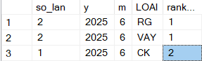

## **6.6 Tìm khách hàng thanh toán hóa đơn nhiều nhất trên từng mã ATM**

select B.max_1atm,B.MaATM,B.MaKH

from (

select max(sum_1nguoi_1atm) over(partition by A.MaATM) max_1atm, A.sum_1nguoi_1atm, A.MaATM, A.MaKH

from (

select sum(SoTienTTHD) sum_1nguoi_1atm, THANHTOANHD.MaATM, KHACHHANG.MaKH

from THANHTOANHD

left join THE on THANHTOANHD.MaThe = THE.MaThe

left join TAIKHOAN on THE.MaTK = TAIKHOAN. MaTK

left join KHACHHANG on TAIKHOAN.MaKH = KHACHHANG.MaKH

group by THANHTOANHD.MaATM, KHACHHANG.MaKH

) as A

) as B

where sum_1nguoi_1atm = max_1atm

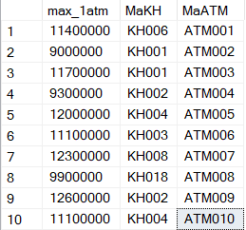

## **6.7 Tìm top 5 thẻ mà qua đó thực hiện được nhiều giao dịch nhất**

with E as(

select A.MaThe, count(A.MaThe) so_lan_gd

from (

select THE.MaThe from THE,VAY

where THE.MaThe = VAY.MaThe

union all

select THE.MaThe from THE,THANHTOANHD

where THE.MaThe= THANHTOANHD.MaThe

union all

select THE.MaThe from THE, RUT_GUI

where THE.MaThe = RUT_GUI.MaThe

union all

select THE.MaThe from THE,CHUYENKHOAN

where THE.MaThe= CHUYENKHOAN.MaThe

) as A

group by A.MaThe

)

--

select Q.* from

(select E.*, KHACHHANG.MaKH, dense_rank() over(order by so_lan_gd desc) ranked

from E

left join THE on THE.MaThe = E.MaThe

left join TAIKHOAN on TAIKHOAN.MaTK = THE.MaTK

left join KHACHHANG on KHACHHANG.MaKH = TAIKHOAN.MaKH

) as Q

where ranked < 6

